Pressemitteilung, 04.08.2021
Wissenschaftscafé Graubünden, Davos “Feinstaub – Ursachen und Folgen”
26. August 2021 ab 20 Uhr (online)

Am 26. August 2021 ab 20 Uhr findet die Online-Podiumsdiskussion ‘Feinstaub – Ursachen und Folgen’ statt. Der Anlass der Veranstaltungsreihe «Wissenschaftscafé Graubünden» wird von der Academia Raetica, der Naturforschenden Gesellschaft Davos und der Wissensstadt Davos organisiert. Dem interessierten Publikum bietet sich die Möglichkeit, mit Forschenden und Fachpersonen aus den relevanten Bereichen über die Herkunft von Feinstaub, seinen Einfluss auf die Gesundheit und über Möglichkeiten zur Eindämmung der Feinstaubbelastung zu diskutieren. Die Podiumsteilnehmenden sind:
- Jörg Kachelmann, Meteorologe, Sattel
- PD Dr. med. Tsogyal Latshang, Chefärztin Pneumologie/Schlafmedizin Kantonsspital Graubünden, Chur
- Dr. Georg Thomann, Abteilungsleiter bei Amt für Nautur und Umwelt ANU Graubünden, Chur
- Dr. Peter Bebi, Gebirgsökosysteme, WSL-SLF, Davos
Moderation: PD Dr. Katja Bärenfaller, Molekulare Allergologie, Schweizerisches Institut für Allergie- und Asthmaforschung SIAF, Davos

Feinstaub und Messungen
Feinstaub, oder auch Particulate Matter (PM2.5 and PM10), wird für viele der negativen Auswirkungen von Luftverschmutzung auf die Gesundheit verantwortlich gemacht. Die Hauptquellen für menschengemachten Feinstaub sind Verkehr (Abrieb und Abgase), Öl- und Holzheizungen, Landwirtschaft, Industrie und Feuerwerk. Dazu kommen natürliche Quellen wie Saharastaub oder Pflanzenpollen.
Um im Vorfeld des Wissenschaftscafés eine Übersicht über die Feinstaub-Belastung in Davos zu erhalten, wurde im Januar 2020 eine eigene Messreihe mit PM2.5-Sensoren an verschiedenen Standorten initiiert. Zusätzlich dazu werden von der Realschule/Salesforce und von der ANU-Messstation PM2.5-, PM10- und Stickoxid-Konzentrationen gemessen.

Resultate und Diskussion
Diese Feinstaubmessungen haben bisher zu einem wissenschaftlichen Artikel über den Effekt des Lockdowns im März 2020 und einem Artikel in der Davoser Zeitung zur Feinstaubbelastung durch Feuerwerk geführt. Am Wissenschaftscafé werden die Daten zur Luftbelastung mit Feinstaub in Davos und die Analysen zu deren Ursache präsentiert und mit den Podiumsteilnehmenden und dem Publikum diskutiert. Der Fokus der Diskussion wird dabei auf dem Effekt von Holzfeuerungen in Privathaushalten liegen. Die Moderatorin PD Dr. Katja Bärenfaller und die Podiumsteilnehmenden freuen sich auf eine angeregte Diskussion mit dem interessierten Publikum via Zoom.

Den Link für die Online-Teilnahme und weiterführende Informationen finden Sie unter https://ngdavos.ch/

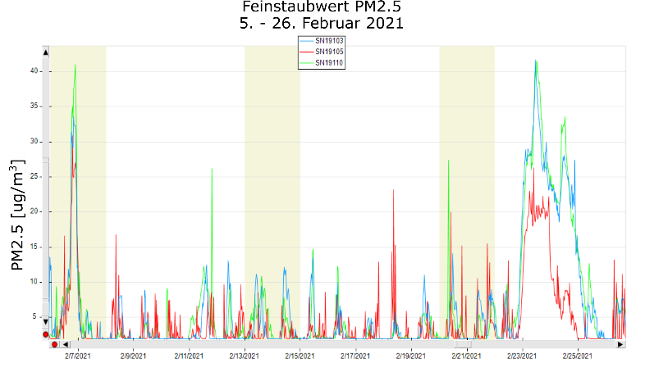
Abbildung 1: Feinstaubwerte PM2.5 vom 5. – 26. Februar gemessen von drei verschiedenen Sensoren an unterschiedlichen Standorten in Davos. Die grossen überlappenden Peaks waren Saharastaub, die einzelnen Peaks kommen von örtlich begrenzten Luftbelastungen durch Holzfeuerungen.

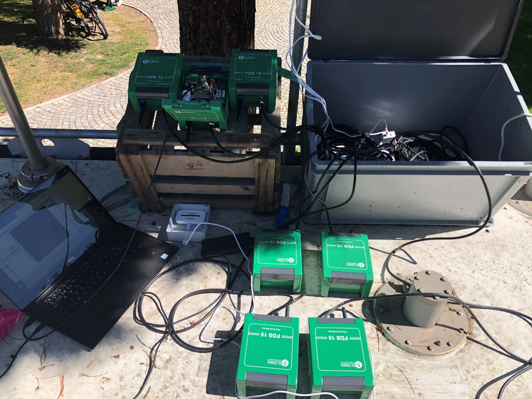

Abbildung 2: Installation der Feinstaubsensoren bei der Messstation vom Amt für Natur und Umwelt (ANU) beim Bubenbrunnenplatz in Davos zur Kalibration der Sensoren

